Kelecsényi László
Balatoni tizenkettő
Még tart a nyár, még nyakunkon a kánikula. Ilyenkor lehet hűs szobában a képernyőre meredve bámulni régi filmeket. Ha van brüsszeli, mannheimi meg budapesti tizenkettő, miért ne lehetne balatoni is. A magyar tenger és partvidéke a hazai filmeseket sem hagyta hidegen. Több tucat játékfilmben hagyott nyomot Közép-Európa legnagyobb édesvízi tava.

Pergessünk belőle kedvünkre néhányat. Csak olyanokat, ahol nem puszta háttér a tihanyi apátság, a füredi strand, a badacsonyi bazalt-orgonák. Már a harmincas években forgattak errefelé hangulatos vágó-képeket. Sőt, egy világháborút átvészelni kívánó stáb szöszmötölt 1944 őszén a Balaton-felvidéken egy Gárdonyi-novella meg nem filmesítésé-vel (Tűz a hegyen).
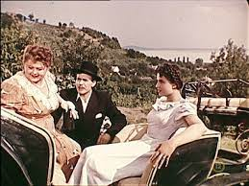
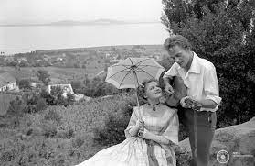
Az ötvenes években aztán boldo-gabb idők jöttek. A sematikus korszak szellemi börtönéből szabaduló filmesek örömmel jöttek ide forgatni. Elsősorban a táj játszotta a főszerepet a Hintónjáró szerelem Szigligeten és környékén játszódó bájos sztorijában. Az akkortájt megnyílt irodalmi alkotó-házban is forgattak, de igazi fő-szereplő az alig ezer lakosú falu volt. A népi építészet érintetlenül fennmaradt nádtetős házai, a falu főtere fölött elhúzó vadlibák, az alkony és a hajnal igéző pillanatai. Mit számít az 1954-ben még javában divatos sematikus konfliktus, egy alma-nemesítési probléma, ahol összecsapnak a maradi és a haladó gondolkodás hívei, és az urasági hintó körüli bonyodalmak, amikor leg-inkább a magyar tenger bű-völi el a nézőket, akiknek akkortájt nemigen tellett balatoni nyaralásra.
A Liliomfi is a táj szü-lötte. A korszakos jelentőségű vígjáték helyszínét nem véletlenül helyezték az átdolgozók Füred és Badacsony vidékére. Makk Károly rendező tudta „mitől döglik a légy”, azaz, hogy mi kell a termelési dramolettek, a párttitkárok és sztahanovisták uralta él-vezhetetlen történetek után a nézőknek. Időutazás a 19. századba, jel-képes koccintás a remek színészekkel, győzelem a vaskalapos prűdök, a korlátolt esztétikák fölött. Azóta is élvezzük, megunhatatlanul pörgetjük a filmet, csak az író Szigligeti Edét sajnáljuk kicsit, hogy micsoda jogdíj csordogálna a zsebébe, ha még élne. Így csak a Liliomfi vált halhatatlanná.
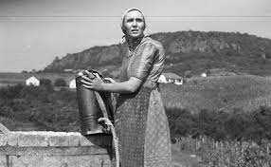
A harmadik „tájfilm” egy súlyos dráma, egész pontosan tragédia. A Ház a sziklák alatt ugyancsak egy író, Tatay Sándor tollából kiszakadt história, s ugyancsak Makk Károly rendezői bravúrjának reprezentatív doku-mentuma. Elmeséli, hogy hány arca van a szerelemnek, hogy egy kapcsolat nem épülhet a hálára, hogy a nők mennyire kiszolgáltatottak a férfiak uralta világ vastörvényeinek. Psota Irén örökre bevéste magát pú-pos Terka alakjában a magyar színészpanteonba, Görbe János történelem barázdálta arca, Bara Margit méltatlanul megalázott asszonyalakja – és az élettelen természet, a kérlelhetetlen bazaltsziklák, melyeket csak szépítő jóindulattal lehet orgonának nevezni, mind azt súgják: ember, a sorsod elől futni úgy sem tudsz.
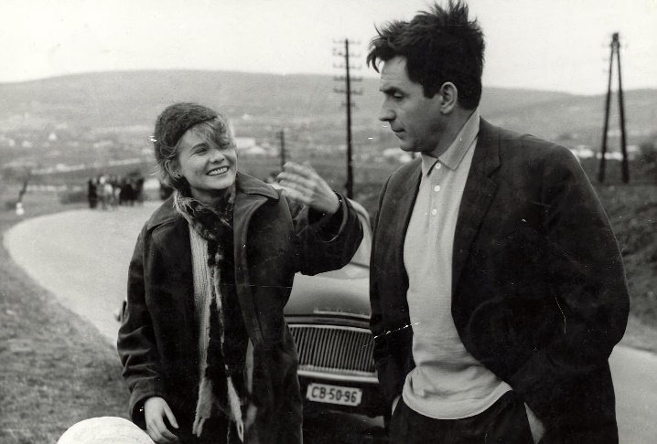
A legizgalmasabb balatoni filmjelenetet – Ötvös Csöpi, alias Bujtor István több akciófilmben kiosztott pofonjai ellenére – megint csak Makk Károly forgatta. Pálos György a tó jegén sétál, s be is szakad alatta. Az Elveszett para-dicsom bűnbe esett orvos hőse minden mindegy alapon kísérti a sorsot, a saját sorsát a hatva-nas évek elején.
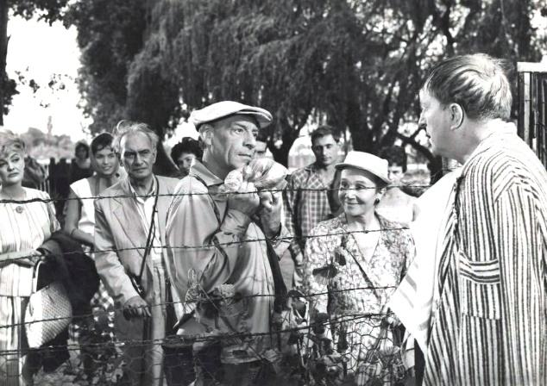
Asszonysorsok peregnek előttünk némely filmkockákon. Egy tóparti nyaralás gyökeresen megváltoztathatja az életünket, mint azét az elvált asszonyét, aki a Balatonnál szeretne rátalálni az újabb „igazira”. Tolnay Klári a szemünk láttára változik át besavanyodott mozi-pénztárosból divatmajmoló dámává, hogy a történet végére megtalálja az arany középutat (Nem ér a nevem). A laza hangvételű vígjáték könnyedén oldja meg a pedagógiai célzatú konfliktust; amikor a film készült, 1961-ben még nagyon nevelni akarták a nézőket a moziban.
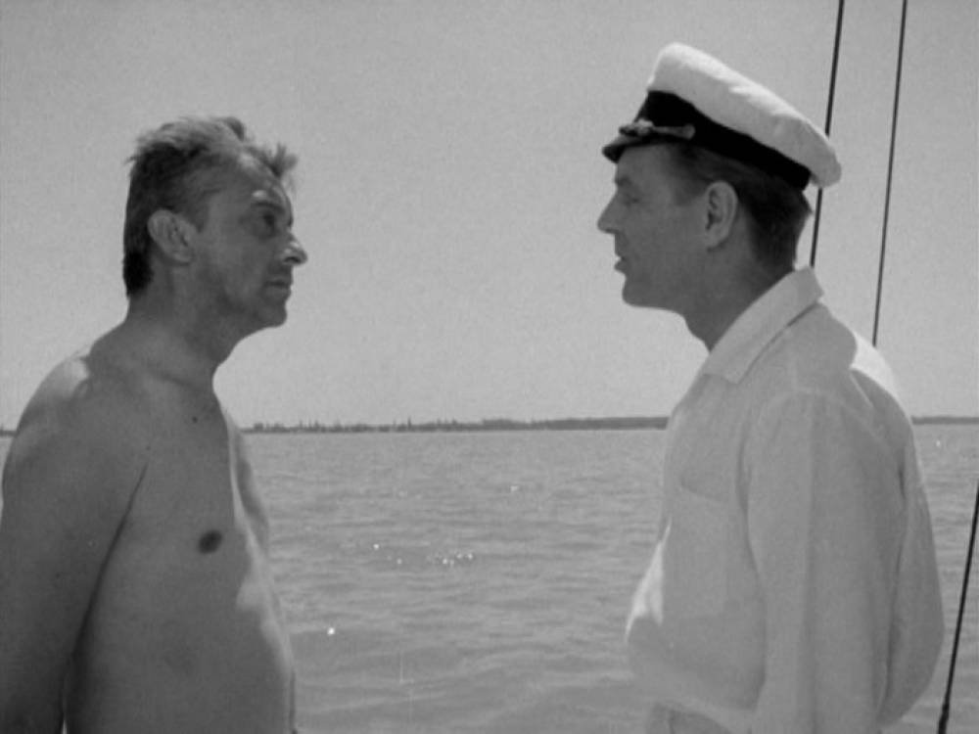
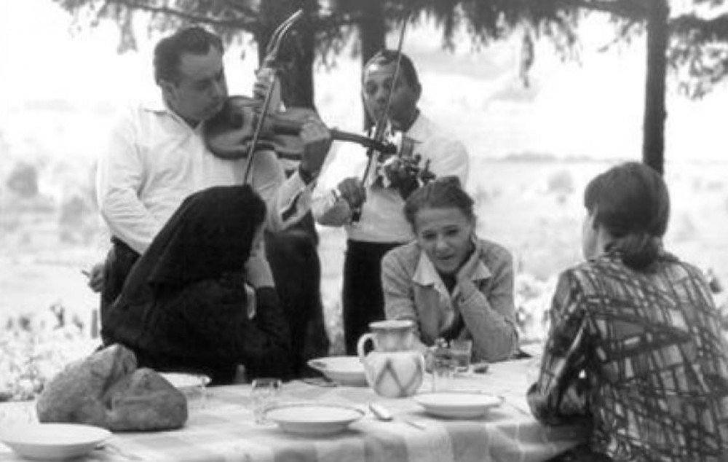
A hatvanas évtized végére aztán színre léptek a szabadságukat követelő asszonyok. A Holdudvar hősnőjét, Törőcsik Marit szinte fogságban tarja erőszakos fia és annak barát-nője. Mészáros Márta filmjében szépséges természeti háttér, a szigligeti táj elé helyezve zajlik egy szabadságharc, az elnyomott özvegyasszony küzdelme, hogy elhunyt férje után senki más ne uralkodhasson rajta. Sok-sok mu-latós magyar filmjelenet után egy keserédes vígadást látunk: Törőcsik egy-fajta ellen-Jávorként cigányzene mellett búsul a borospohár fölött.
A Balaton történelmi bűnök és vétkek tanúja is volt. Badacsony hegye ihlette meg legtöbbször a filmeseket. Kevesen tudják már, hogy kőfejtő munkatábor is működött a hegy olda-lában, mikor a diktatúra ide záratta ellenfeleit és híveit. A Nyár a hegyen nagyjelenetében a tó közepén egy vi-torlás hajón ismeri fel egymást az egykori fogoly és a fogva tartója. Mi ebben a dráma, kérdezheti egy mai huszonéves, az egyik is kommunista volt, a másik is az.
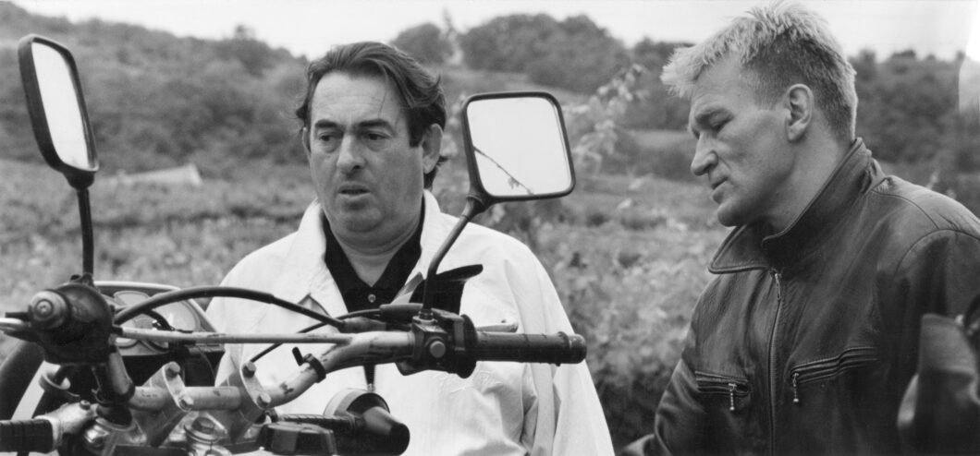
A „koporsó formájú hegyek” között nemcsak szerelmi drámák vagy po-litikai összecsapások zaj-lottak. A közönséges bűn is megtermett a sziklák között. Törvénytelen – hir-dette már a címével is András Ferenc maffia-sztorija, amelyben egy akciófilm keretében a rendszerváltás körüli idők zavarosában halászó alakok rontják el a nézők kedvét – szerencsére nem örökre.
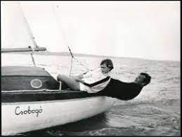
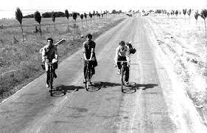
Merthogy jönnek a fiatalok, az a nemzedék, amely az „ifjúsági problémát” kirobbantotta. A Szerelmes biciklisták, akik Bacsó filmjében kerékpáron indulnak neki a tópartnak, hogy átéljék saját fiatalságukat, gyökeresen másképp, mint az apáik nemzedéke. És közben szól az Illés zenekar, ritmusdáridót bömböl a táskarádió. És közben kiderül, ők is elkövetik majd ugyanazokat a hibákat, mint az előttük járók nemzedéke. Mindenesetre embléma válik belőlük, ők a magyar „virágfiúk”, akik ha a világot nem is, de magukat a világtól meg tudják váltani.
Bertha Bulcsu is a Balaton sze-relmese volt. Furcsa című kisregénye (Harlekin és szerelmese) alapján több mint ötven éve forgott az azonos cí-mű játékfilm, melynek túlnyomó ré-sze a tavon játszódik. Bujtor István vitorlázik, Huszti Péter világfájdal-mas tekintettel bámul a világra és – ami a film korabeli szenzációja – a frissen felfedezett Sáfár Anikó hosszú percekig meztelenül hever egy vitorlás fedélzetén; honi filmtörténetünk első ilyen jelenete.
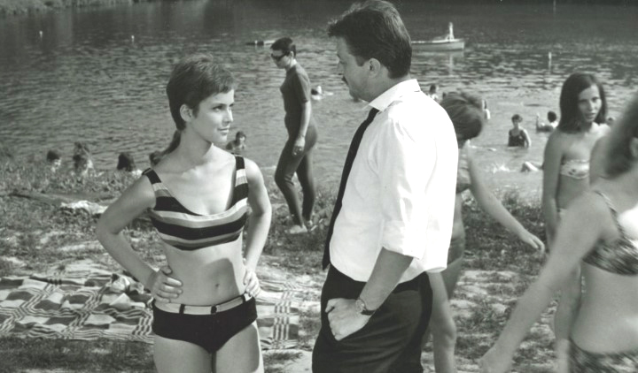
A hatvanas évtizedben minden évre jutott egy Balaton-film, amely-ben a fiatalok életérzése volt a főtéma. Herskó János Szevasz, Verája is közéjük tartozik. Akkor jöttek divatba a filmvásznon az ama-tőrök, a civilek. Ennek a film-nek a főszerepét egy későbbi jeles szociológus játszotta. De szerepelt benne Koncz Zsuzsa, Ráday Mihály, Antal Imre, és persze a tó, a szerelmetes Balaton.
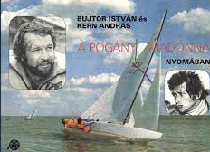
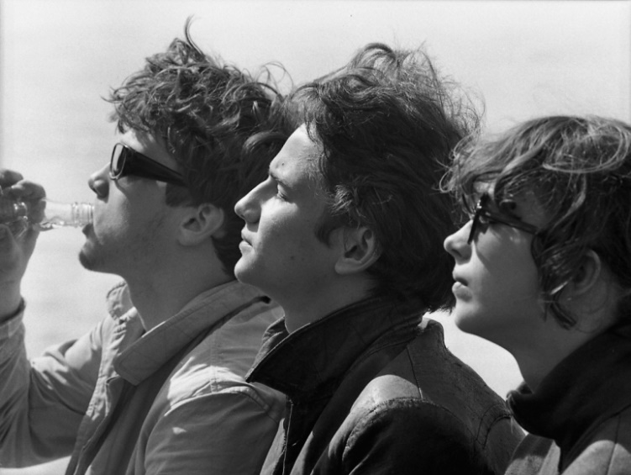
A Balaton, amely mindig is a fiatalok fantáziáját moz-gatta meg, mert a szabadságot ígérte, a szabadulást az iskola, a zord és értetlen szülők, egyál-talán az egész képmutató tár-sadalom béklyói közül. Így volt ez a Megáll az idő főszereplői esetében is, akik „disszidálási” szándékuk kivitelezése előtt még utoljára megmártóznak az addig nem látott tóban.
Tudom, legalább kétszer ennyi Balaton-filmet sorakoztathattam volna föl. De ha Ötvös Csöpi ígérne pofono-kat, akkor se választanék másik tizenkettőt.

Megjelent: Északi Part Magazin

